SVENSKA MATCHPROTOKOLL ORIGINAL
ISHOCKEYFÖRBUNDET Insänds matchdagen till serieadministratör
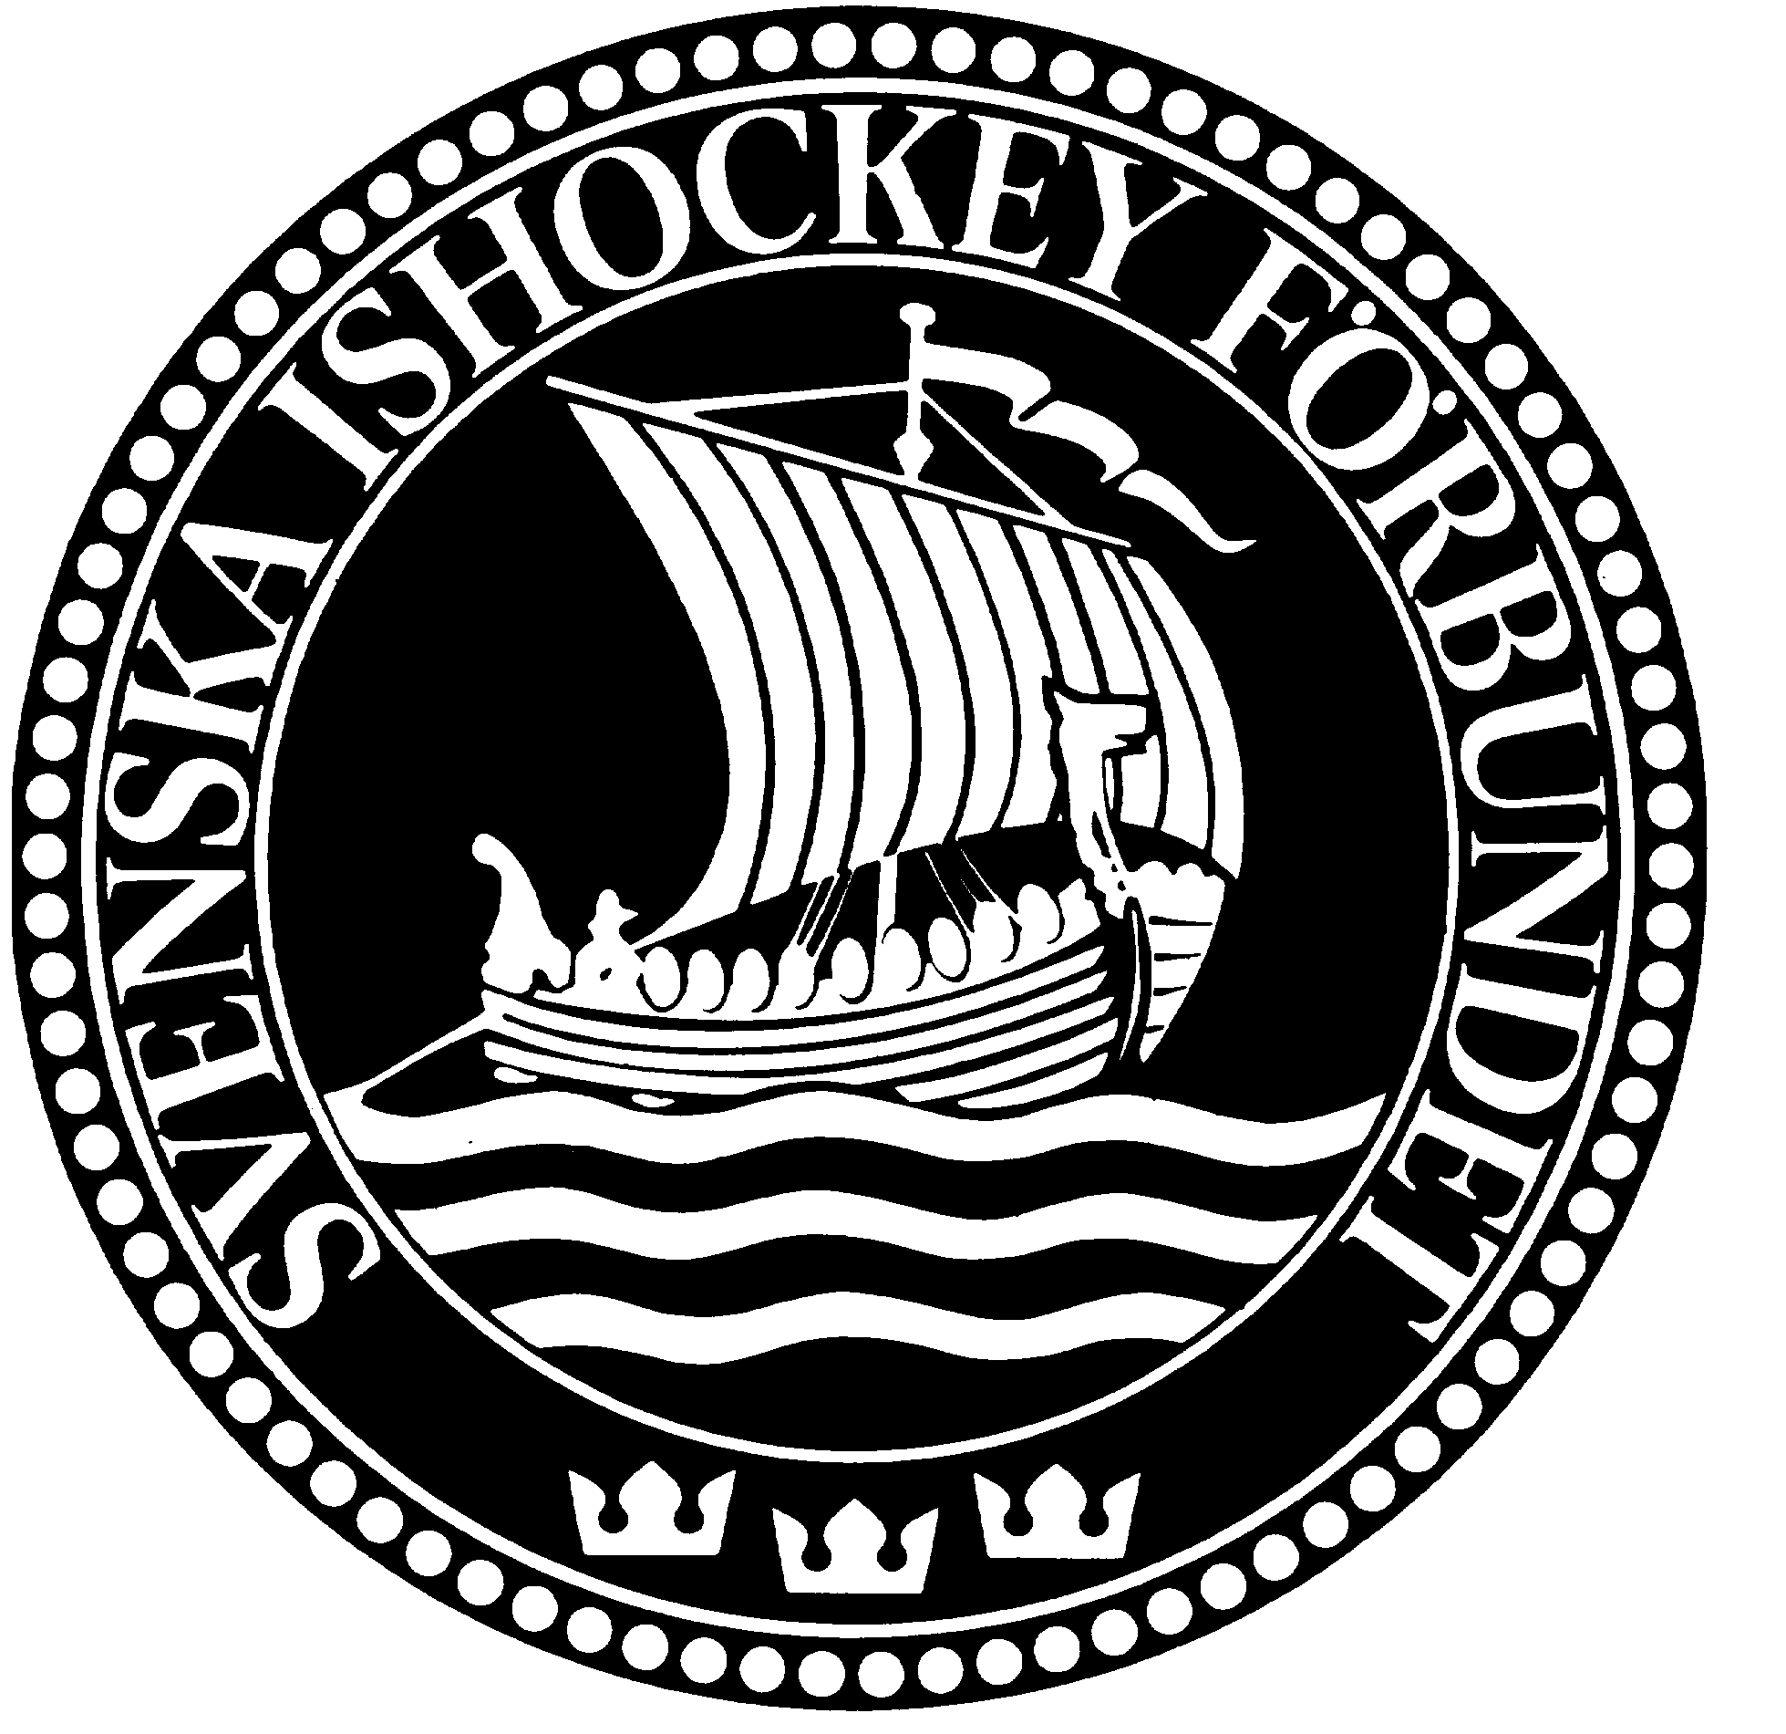
 |  |  |  |  | Matchen gäller |  |  |  |  |  |  |  |  |  |  |  |  |  | Division |  |  |  | Serienr |  |  | Matchnummer
 |  |  |  |  | Alingsås – Tibro |  |  |  |  |  |  |  |  |  |  |  |  |  | Div-2
 |  |  |  |  | Datum |  |  | Tid |  |  |  |  |  | Plats |  |  |  |  |  |  |  |  |  |  |  |  | Publik
 |  |  |  |  | 2003-09-11 |  |  | 19:00 |  |  |  |  |  | Alingsås ishall |  |  |  |  |  |  |  |  |  |  |  |  | 1785
Hemmalag |  |  | Alingsås |  |  |  | Bortalag |  |  |  | Tibro |  |  |  |  |  |  | FÖRLOPP (se koder på baksidan)
Lag A |  |  |  |  |  |  | Lag B
Nr | Förnamn Efternamn |  |  |  |  | Född år | Nr |  | Förnamn Efternamn |  |  |  |  |  |  |  | Född år | Tid | Nr | Lag | Resultat |  |  | Pass | Utv. min |  |  | Kod
1 | Niklas Svensson |  |  |  |  | 80 | 1 |  | Niklas Svensson |  |  |  |  |  |  |  | 80 | 12:24 | 12 | A | 1 - 0 |  |  | 12/13
2 | Peter Pettersson |  |  |  |  | 78 | 2 |  | Peter Pettersson |  |  |  |  |  |  |  | 78 | 13:57 | 17 | B |  |  |  |  | 5+20 |  |  | BODY-CH
3 | Magnus Magnusson |  |  |  |  | 73 | 3 |  | Magnus Magnusson |  |  |  |  |  |  |  | 73 | 15:45 |  | A |  |  |  |  | 0 |  |  | P-SHOT
4 | Bert Bertilsson |  |  |  |  | 67 | 4 |  | Bert Bertilsson |  |  |  |  |  |  |  | 67 | 15:45 | 15 | B | 1 - 1
5 | Karl Karlsson C |  |  |  |  | 83 | 5 |  | Karl Karlsson C |  |  |  |  |  |  |  | 83
6 | Erik Eriksson |  |  |  |  | 84 | 6 |  | Erik Eriksson |  |  |  |  |  |  |  | 84
7 | Tobias Tobbsson |  |  |  |  | 75 | 7 |  | Tobias Tobbsson |  |  |  |  |  |  |  | 75
8 | Henrik Magnusson |  |  |  |  | 79 | 8 |  | Henrik Magnusson |  |  |  |  |  |  |  | 79
9 | Lars Larsson |  |  |  |  | 80 | 9 |  | Lars Larsson |  |  |  |  |  |  |  | 80
10 | Fredrik Fredrikson A |  |  |  |  | 80 | 10 |  | Fredrik Fredrikson A |  |  |  |  |  |  |  | 80
11 | Peter Olsson |  |  |  |  | 81 | 11 |  | Peter Olsson |  |  |  |  |  |  |  | 81
12 | Anders Ekberg |  |  |  |  | 77 | 12 |  | Anders Ekberg |  |  |  |  |  |  |  | 77
13 | Peter Bondesson |  |  |  |  | 76 | 13 |  | Peter Bondesson |  |  |  |  |  |  |  | 76
14 | Magnus Qvist |  |  |  |  | 78 | 14 |  | Magnus Qvist |  |  |  |  |  |  |  | 78
15 | Daniel Eriksson |  |  |  |  | 79 | 15 |  | Daniel Eriksson |  |  |  |  |  |  |  | 79
16 | Per Persson A |  |  |  |  | 74 | 16 |  | Per Persson A |  |  |  |  |  |  |  | 74
17 | Jon Karlsson |  |  |  |  | 71 | 17 |  | Jon Karlsson |  |  |  |  |  |  |  | 71
18 | Rickard Forell |  |  |  |  | 75 | 18 |  | Rickard Forell |  |  |  |  |  |  |  | 75
19 | Mikael Fransila |  |  |  |  | 76 | 19 |  | Mikael Fransila |  |  |  |  |  |  |  | 76
20 | Evert Johansson |  |  |  |  | 84 | 20 |  | Evert Johansson |  |  |  |  |  |  |  | 84
 |  |  |  |  |  |  | 21 |  | Robert Broberg |  |  |  |  |  |  |  | 81
 |  |  |  |  |  |  | 22 |  | Gustaf Svensson |  |  |  |  |  |  |  | 77
Lagledarens  namnteckning |  |  |  |  |  |  | Lagledarens  namnteckning
Tränare Lag A |  |  |  |  |  |  | Resultat |  |  |  |  |  |  |  | Skott på mål
Tränare Lag B |  |  |  |  |  |  | Period |  |  | Lag A |  |  | Lag B |  | Lag A | Lag B
Domare  Tobias Tobiasson |  |  |  |  |  |  | 1
 |  |  |  |  |  |  | 2
Linjeman 1  Peter Pettersson |  |  |  |  |  |  | 3
 |  |  |  |  |  |  | Sudden
Linjeman 2  Lars Lundström |  |  |  |  |  |  | Full  tid
Protokollförare |  |  |  |  |  |  | Utvisad spelare – förening |  |  |  |  |  |  |  |  |  |  |  |  |  |  | Game  Misconduct |  |  |  |  |  |  | Match  Penalty
Tidtagare |  |  |  | Speaker |  |  | Utvisad spelare – förening |  |  |  |  |  |  |  |  |  |  |  |  |  |  | Game  Misconduct |  |  |  |  |  |  | Match  Penalty
Utvisningsbås A |  |  |  | Utvisningsbås B |  |  | Utvisad spelare – förening |  |  |  |  |  |  |  |  |  |  |  |  |  |  | Game  Misconduct |  |  |  |  |  |  | Match  Penalty
Domarens namnteckning |  |  |  |  |  |  | Utvisad spelare – förening |  |  |  |  |  |  |  |  |  |  |  |  |  |  | Game  Misconduct |  |  |  |  |  |  | Match  Penalty

